exFAT写保护解决方案

孙彦邦 2009-12-9
- 问题描述
微软在exFAT文件系统中增加了一个分区状态信息，标识整个exFAT分区状态。分区状态分为：一致状态和非一致状态两种，其中一致状态表示exFAT分区数据完整，非一致状态表示exFAT分区数据完整性被破坏。
在exFAT进行写操作时，如果出现掉电等系统异常，写操作被异常终止，整个分区的数据完整性被破坏，exFAT分区将处于不一致状态，也就是用户所看到的写保护状态。
由于exFAT文件系统没有日志备份信息，也没有像FAT文件系统一样的两个FAT表，对于系统异常造成的数据破坏没有很好的处理方法，无法完整的完成自恢复。Windows在挂载exFAT分区时判断exFAT分区状态，如果分区为一致状态则将exFAT分区挂载为正常的可读可写分区，如果为非一致状态则将exFAT分区挂载为只读分区，禁止一切写操作，并提示用户写保护。这种保守的处理方式可以让用户从exFAT分区将原来的数据导出，作为一个工业级的产品，将最大限度的降低数据丢失的风险。
- ePDK目前的解决方案
目前ePDK平台下的处理方式主要参考微软Windows的处理方法，在分区挂载时如果判断exFAT分区为非一致状态，则将exFAT分区挂载为只读，并禁止一切写操作，但界面上未提示用户写保护信息。
过去解决方案存在的问题：
- 没有提示用户相关信息；
- 用户无法选择处理方式，缺乏灵活性；
目前解决方案的处理流程图如下图2.1所示：
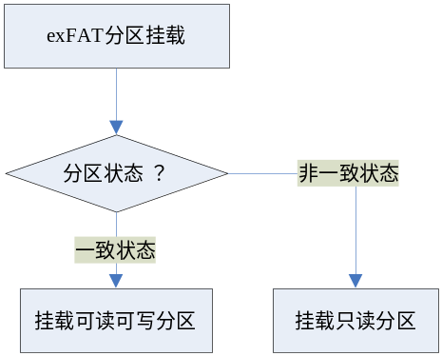
图2.1 ePDK目前解决方案的处理流程

- ePDK未来的解决方案
出现exFAT分区处于非一致状态提示用户相关信息，让用户选择具体的处理方式，并提示处理方式的风险，提供更友好的处理方法。
用户选择的处理方式表3.1所示：
用户选择 | 小机端的处理
标准处理 | 将exFAT分区挂载为只读分区
备份数据 | 将停止挂载过程
格式化 | 提示格式化风险，启动格式化工具格式化分区
强制恢复 | 提示数据丢失风险，强制修改exFAT状态信息
表3.1 用户可选的处理方式
未来解决方案的处理流程图如下图3.1所示：
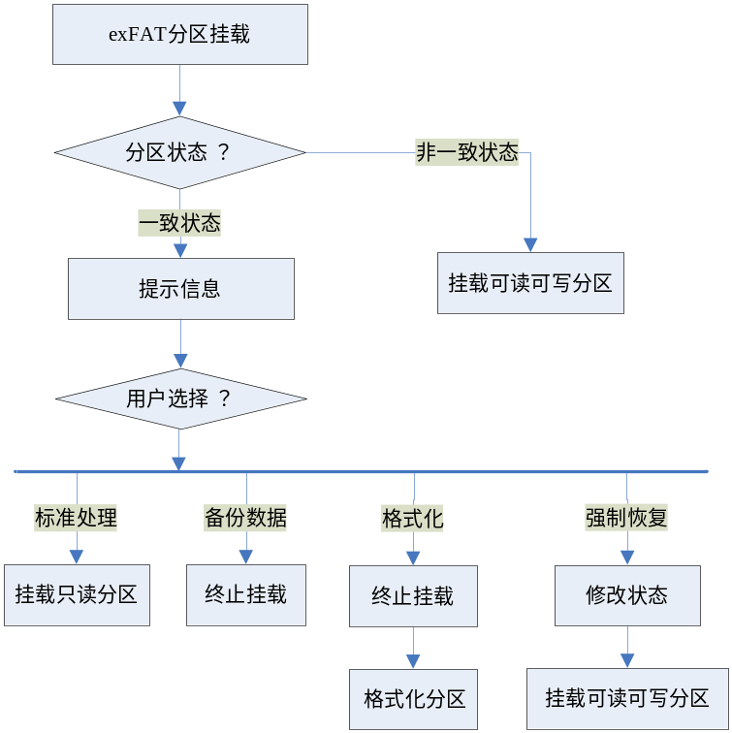
图3.1 未来解决方案的处理流程

- 风险预测
如果用户选择强制恢复，再次写入数据可能会造成用户数据的丢失，并且丢失的用户数据将无法恢复。

